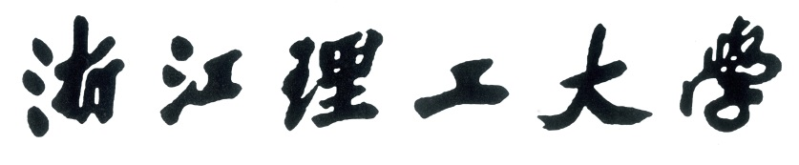

**MATLAB与控制系统仿真实验报告**



题 目： 非线性方程数值求根程序设计

专业班级： 18机械工程（2）班

姓 名： 屠嘉骏 学 号： 201820501045

指导教师： 杨磊

2019 年 1月 2日

## 问题背景：

在自然科学和工程技术中很多问题的解决常常归结为解线性 代数方程组,例如电学中的网络问题, 船体数学放样中建立三次样 条函数问题,用最小二乘法求实验数据的曲线拟合问题, 解非线性 方程组问题,用差分法或者有限元方法解常微分方程、偏微分方程 边值问题等都导致求解线性代数方程组, 而这些方程组的系数矩 阵大致分为两种, 一种是低阶稠密矩阵(例如, 阶数不超过 150) , 另一种是大型稀疏矩阵(即矩阵阶数高且零元素较多)。

关于非线性方程组的数值解法一般有两类:

1. 直接法 就是经过有限步算术运算,可求得方程组精确解的方法(若计 算过程中没有舍入误差) . 但实际计算中由于舍入误差的存在和 影响,这种方法也只能求得线性方程组的近似解 . 本章将阐述这 类算法中最基本的高斯消去法及其某些变形 . 这类方法是解低阶稠密矩阵方程组及某些大型稀疏方程组(例如,大型带状方程组) 的有效方法。

2. 迭代法就是用某种极限过程去逐步逼近线性方程组精确解的方法 . 迭代法具有需要计算机的存贮单元较少、程序设计简单、原始系数 矩阵在计算过程中始终不变等优点, 但存在收敛性及收敛速度问题 . 迭代法是解大型稀疏矩阵方程组(尤其是由微分方程离散后 得到的大型方程组)的重要方法。

当f(x)为代数多项式时,根据代数基本定理可知,n次方程在复数域有且只有n个根(含复根,m重根为m个根),n=1,2时方程的根是大家熟悉的,n=3,4时虽有求根公式但比较复杂,可在数学手册中查到,但已不适合于数值计算,而n≥5时就不能用公式表示方程的根.因此,通常对n≥3的多项式方程求根与一般连续函数方程(1.1)一样都可采用迭代法求根.迭代法要求先给出根x\*的一个近似,若f(x)∈C[a,b]且f(a)f(b)<0,根据连续函数性质可知f(x)=0在(a,b)内至少有一个实根,这时称[a,b]为方程(1.1)的有根区间.通常可通过逐次搜索法求得方程(1.1)的有根区间.

## 方案描述：

本次实验分析演示并结合二分法，牛顿法和弦截法，并在此基础上发明了一种以二分法为基础的方法，弥补了二分法无法求出在区间内存在多个零点的缺陷。通过MATLAB进行程序的编写，并将上述四种方法集成至同一个GUI界面上。

## 二分法

定义：对于区间[a，b]上连续不断且f（a）·f（b）<0的函数y=f（x），通过不断地把函数f（x）的零点所在的区间一分为二，使区间的两个端点逐步逼近[零点](https://baike.baidu.com/item/%E9%9B%B6%E7%82%B9/19736260" \t "_blank)，进而得到零点近似值的方法叫二分法。

原理：若 f ∈C[a, b]，且 f (a) · f (b) < 0，则 f 在 (a, b) 上必有一根。

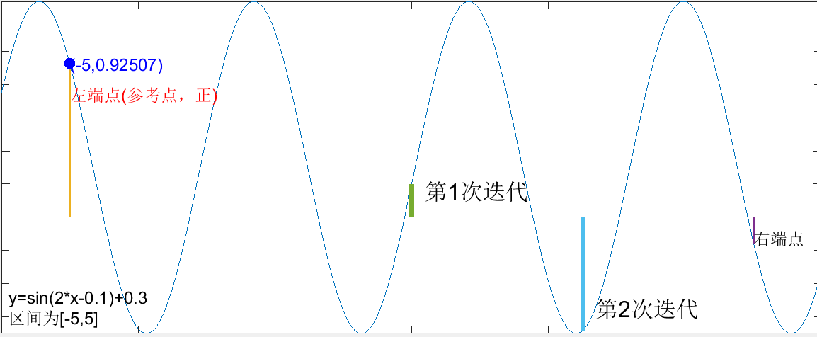

图2- 1二分法

## 牛顿法

原理：将非线性方程线性化泰勒级数展开，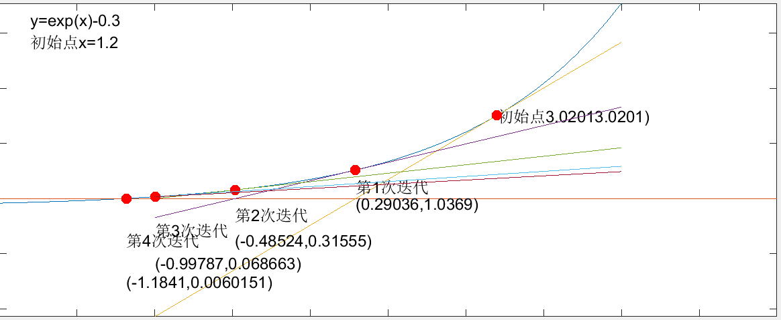

图2- 2牛顿法

取其线性部分，作为非线性方程的近似方程，，则有，

## 弦割法

定义：是基于牛顿法的一种改进，基本思想是用弦的斜率近似代替目标函数的切线斜率，并用割线与横轴交点的横坐标作为方程式的根的近似。它是求解非线性方程的根的一种方法，属于逐点线性化方法。

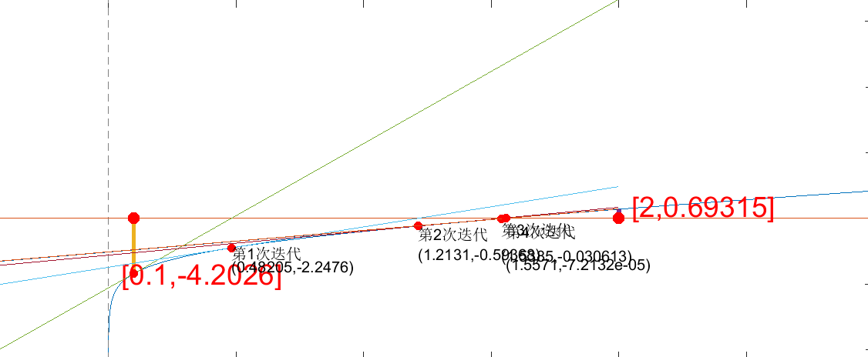

图2- 3弦截法

原理：和牛顿法相似

基于上述三种求根方法，本文在二分法的基础上，改进二分法存在的缺点，建立了如下一种新的算法。

## 多区间二分法

多区间求根法是在二分法的基础上，针对二分法无法求出区间内所有根的问题进行改进，创立了多区间二分法，对给定区间根据用户输入的值（如图2-4）进行分割，在多个区间内对函数使用二分法进行求根，从而达到对区间内所有的根的求取的要去，如图所示。

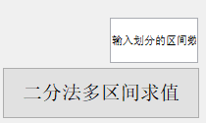

图2- 4用户输入

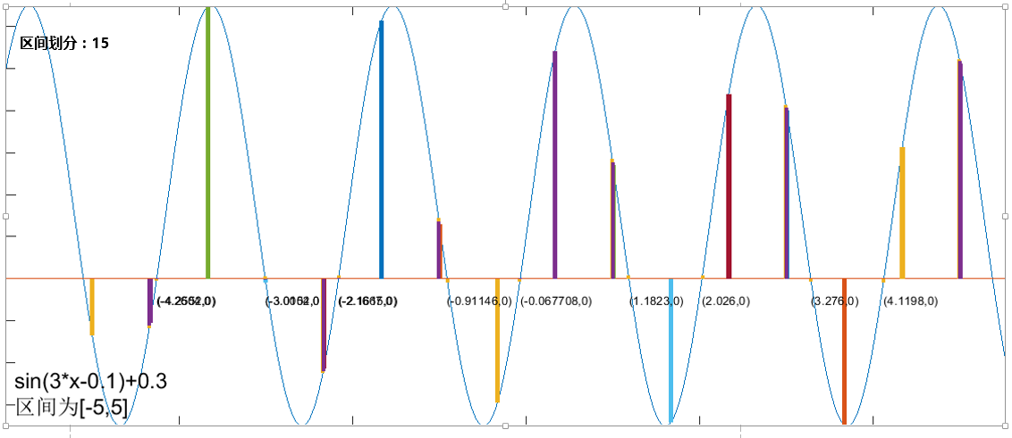

图2- 5多区间二分法

当输入15时，程序将[-5,5]划分为15个子区间进行二分法，当区间划分数足够大时，此法可以求出区间内所有根。

## 实验结果与分析

利用Matlab中的GUI（图形用户界面）将上述四种方法集成为一个图形用户界面（如图3-1）。

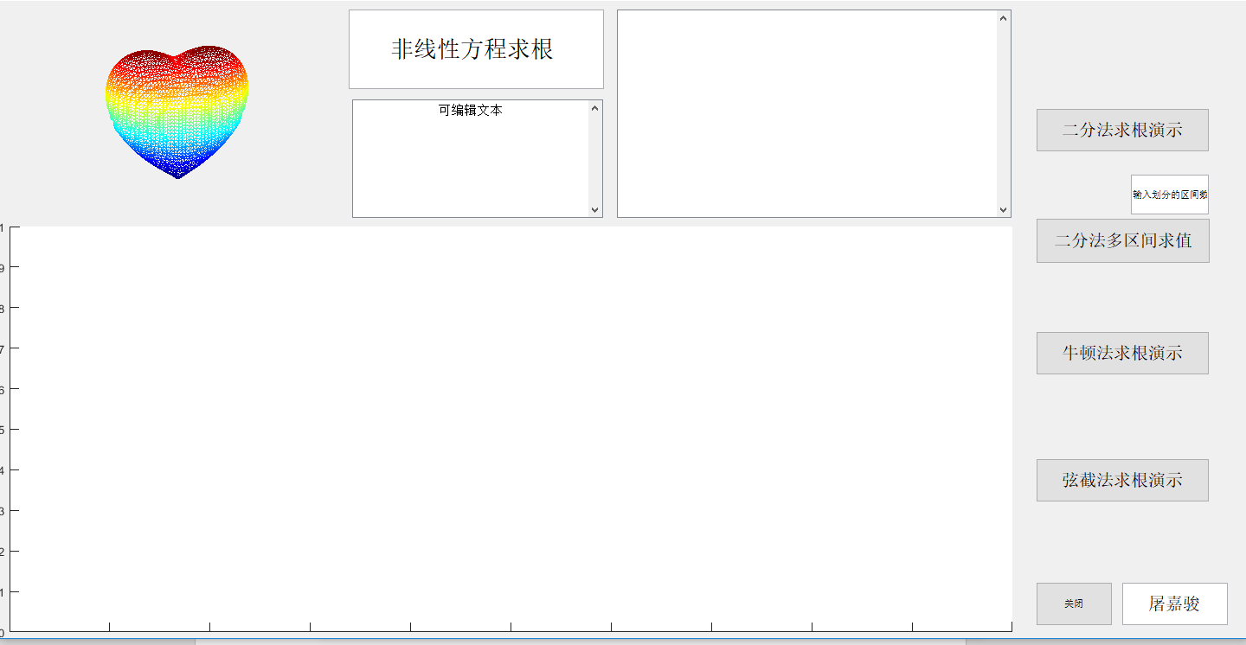

图3- 1图形用户界面

我们将四种方法进行比较发现可以得到：

 

 

图3- 2 四个方法的图像

二分法受到限制较少，但迭代速度较慢，相比之后两种方法需要更多时间，且对于较大的区间而言，所需时间远远大于后两种。

牛顿法和弦截法迭代速度相同，都为二次迭代，相比弦截法，牛顿法虽然仍只需要一个初始点，但需要函数在迭代点处函数导数值不为0。而弦截法需要给定两个初始点，但不受函数导数值的影响。

多区间二分法因为仍然以二分法为算法基础，故所需时间为区间数的倍数，但相比之下有较大的适用范围，对于小区间内求根简单方便，且解决了之前方法无法求出区间内所有根的问题。

## 总结

本次实验通过对二分法，牛顿法，弦截法学习分析，在编程过程中加深了对三种方法的理解，并在此基础上改进并创造了新的方法—多区间二分法，并在GUI上添加了可编辑输入文本作为用户输入作为划分区间数。

最后感谢杨磊老师的悉心指导，在杨老师的指导下我可以更好更快的完成本次大作业。本次课题做理论分析到程序编写加深我对上述三种方法的理解，也加深了我对Matlab相关语句的理解与运用，特别是GUI方面，有了很大的收获。